AQA GCSE
French (9-1)

Higher Tier Paper 3 Reading
PRACTICE PAPER
H
1

Instructions
- Answer all questions.
- Answer the questions in the spaces provided.
Time allowed: 1 hour

- In Section A, answer the questions in English. In Section B, answer the questions in French.
In Section C, translate the passage into English.
- Cross through any work you do not want to be marked.

Information
- The marks for the questions are shown in brackets.
- The maximum mark for this paper is 60.
- You must not use a dictionary.

Name:

Please note: The Practice Paper questions and answers have not been written or approved by AQA.

Section A Questions and answers in English

Extreme sports
1
0
Read these contributions to an Internet forum on extreme sports. Are they for or against them, and why?
Complete the grids below in English.




Gabriel
Pour moi, c’est quelque chose de passionnant. Ça me donne l’occasion de tester mes limites.

Emma
Moi, à l’occasion, je fais du saut à l’élastique et je dois avouer que ça me plait. Je me fais sponsoriser et je collecte de l’argent que je donne ensuite à l’association caritative que je soutiens.

Louis
Je ne vois pas l’intérêt de risquer sa vie. Moi, je suis pour le sport qui contribue à la bonne santé, pas pour une activité qui risque de nous mettre en danger.

.
1
1
0
 | For or against | Reason
Gabriel

[2 marks]

.
2
1
0
 | For or against | Reason
Emma

[2 marks]

.
3
1
0
 | For or against | Reason
Louis

[2 marks]

The dangers of mobile technology
2
0
Read this post from a French teenager on the dangers of mobile technology. Which three risks are real, according to him?
Write the letters in the boxes.

A mon avis, le risque de devenir asocial n’est pas grave. On doit continuer à voir ses copains régulièrement, c’est tout. On dit aussi que l’utilisation de notre portable va nous faire échouer à nos examens. Pourquoi? Les smartphones sont pratiques pour nous aider à trouver toute l’information dont on a besoin pour réussir! On risque de s’abîmer les yeux, et là, je suis d’accord. On peut aussi se faire voler son identité. Ça, ce n’est pas de notre faute, mais ça peut arriver. Les personnes influençables peuvent aussi se laisser séduire par des gens peu recommandables. L’important, c’est de connaître tous ces risques et de bien faire attention.

A | Risk of brain cancer
B | Risk of radicalisation
C | Risk of failure in exams
D | Risk of damage to your eyes
E | Risk of losing touch with the real world
F | Risk of grooming
G | Risk of identity theft
H | Risk of becoming asocial

[3 marks]

0 | 3 | The life of a nurse
 |  | Read these contributions to an Internet forum on the quality of life of nurses in Belgium. Identify the people.
 |  | Write M (Maryam)
 |  | A (Arnaud)
 |  | Z (Zoë)
Maryam
On n’est pas bien payés pour les heures qu’on fait. Heureusement que je fais partie d’une bonne équipe de travail. On s’entend vraiment bien.

Arnaud
Ce qui est stressant, c’est que parfois, les malades sont trop exigeants. D’autres fois, comme on soulève les malades tout le temps, on a mal au dos. Evidemment, il est fantastique de pouvoir les aider à se remettre de leur maladie ou d’une opération.

Zoë
J’ai toujours voulu m’occuper des autres quand ils ont des problèmes de santé. Pour moi, le seul problème, c’est la fatigue. On est toujours pressés et on n’a jamais le temps de s’asseoir, même pas une minute.

. Our salary should be higher than it is.
1
3
0

. We do everything in a hurry.
2
3
0

. I am part of a great team.
3
3
0

. Patients can be too demanding.
4
3
0

. Lifting patients can damage your back.
5
3
0

[1 mark]

[1 mark]

[1 mark]

[1 mark]

[1 mark]

Education
4
0
Read this extract from Madame Bovary, a novel by Gustave Flaubert.
Charles était un garçon de tempérament modéré, qui jouait aux récréations, travaillait à l’étude, écoutant en classe, dormant bien au dortoir, mangeant bien au réfectoire. Il avait pour correspondant un quincailler* en gros de la rue
Ganterie, qui le faisait sortir une fois par mois, le dimanche, après que sa boutique était fermée, l’envoyait se promener sur le port à regarder les bateaux, puis le ramenait au collège, dès sept heures, avant le souper.
* un quincailler = an ironmonger
Choose the correct answer to complete the sentence and write the letter in the box.
. As a student, Charles …
1
4
0

A | did what was expected of him.
B | was moderately interested in his studies.
C | had a bit of a temper.

[1 mark]
Answer the following questions in English.

. How do we know that Charles was a boarder at his school?
2
4
0

[1 mark]
. Charles met the ironmonger once a month. When exactly?
3
4
0

[1 mark]
Choose the correct answer to complete the sentence and write the letter in the box.

. During those visits, Charles …
4
4
0

A | stayed at the ironmonger’s.
B | walked around the harbour by himself.
C | watched the boats with the ironmonger.

[1 mark]

[1 mark]

Future relationships
5
0
Read this article from a French teenage magazine about the advantages and disadvantages of living alone and living as a couple.

Complete the grid below in English.

Ceux qui choisissent de vivre seuls gardent toute leur liberté mais ils n’ont pas quelqu’un avec qui tout partager. C’est un choix important dans la vie.
Il y a aussi ceux qui vivent en concubinage. C’est une option populaire de nos jours. Evidemment, ils ne peuvent pas être certains que leurs relations vont durer car aucune promesse officielle n’a été faite. Dans un sens, c’est aussi un bienfait car si on ne s’aime plus, il est alors facile de se séparer.
Quant au mariage, il offre une sécurité supplémentaire aux époux qui se sont promis de passer le reste de leur vie ensemble. Cependant, si un couple ne s’entend plus, on parle alors de divorce, ce qui a de graves conséquences si ce couple a des enfants.

.
1
5
0
 | Advantages mentioned in the article | Disadvantages mentioned in the article
Living alone
Living as an unmarried couple
Living as a married couple

[2 marks]
.
2
5
0

[2 marks]

.
3
5
0
[2 marks]

Holidays
6
0
While on holiday in the south of France, you pick up a leaflet at the tourist office. Read this advertisement for a cruise along the river Rhône.
Answer the questions in English.
Vos vacances commenceront quand vous monterez à bord de Provence, notre magnifique bateau, qui vous fera découvrir la richesse des villes et des paysages provençaux.
Votre cabine est au-dessus du niveau de l’eau. Ainsi, de votre cabine, quand vous regardez par la vitre, vous ne perdez rien au spectacle. Les petits déjeuners et les repas sont compris. Toutefois, les boissons et les visites guidées sont payantes.
Les villes étapes sont Arles, Avignon, Orange, Valence et Lyon. Vous pourrez visiter le centre de Lyon, la deuxième ville de France tant par sa taille que par sa beauté. Vous aurez le temps de vous relaxer mais aussi de profiter de ses fameuses spécialités culinaires si tel est votre plaisir. Le dernier jour, on vous conduira à la gare où vous prendrez le TGV pour retourner à votre point de départ.
Petit conseil: faites vite vos réservations. Les places sont limitées.
Du 12 au 18 juin
À partir de 1 250 euros
Croisière provençale

. How can you be sure that you will be able to see all the scenery from your cabin?
1
6
0

[1 mark]

. What is special about Lyon? Give one detail.
2
6
0

[1 mark]

. What is planned for the last day of the cruise?
3
6
0

[1 mark]

My future
7
0
Read about how Manon and Rayan see their future. Identify who makes each English statement.
Write M (Manon)
R (Rayan)
M+R (Manon + Rayan)


Manon
Comme j’ai maintenant décidé du métier que j’aimerais faire à l’avenir, je sais quoi faire en tant qu’études pour y arriver. Si tout marche bien, je devrais chercher du travail dans six ans. Donc, lycée et bac les trois prochaines années, puis trois ans de fac. On ne devient pas professeur de langues du jour au lendemain. Le salaire n’est pas très élevé mais ce qui compte pour moi, c’est qu’on ait l’occasion de participer au développement de l’individu.
Rayan
Je ne sais toujours pas ce que l’avenir me réserve. Si je vais au lycée, c’est pour passer mon bac. D’accord, mais quel bac: général ou scientifique? Je suis assez doué en anglais et en maths. Je sais que les diplômes de maths sont utiles quand on cherche un emploi mais bien que je sois fort dans cette
matière, ça ne m’intéresse pas beaucoup. La meilleure solution serait peut-être de faire une carrière d’interprète. Pour ça, il me faudrait au moins une licence. C’est un métier bien payé et on a l’occasion de voyager.

0 | 7 | . 1 I think I am going to go to university. |  | [1 mark]
0 | 7 | . 2 I am thinking of becoming a modern languages teacher. |  | [1 mark]
0 | 7 | . 3 The financial rewards are good. |  | [1 mark]
0 | 7 | . 4 You can be good at a subject you are not interested in. |  | [1 mark]

The environment
8
0
Read this call to address the issue of plastic pollution, by Zéroplastic, an environmental group based in Québec.

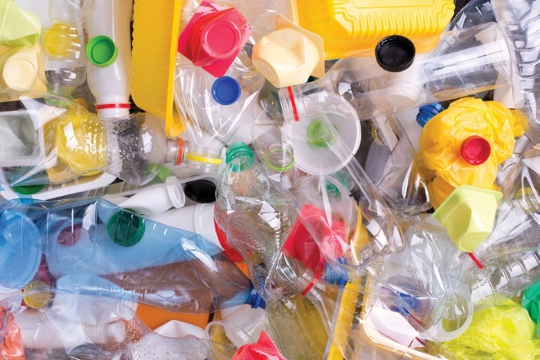
Zéroplastic

D’année en année, notre environnement devient de plus en plus pollué. Récemment, on a commencé à se rendre compte à quel point non seulement la terre mais aussi nos océans sont affectés par le plastique. Il est devenu urgent de trouver une solution à ce problème.
Les sacs en plastique, l’excès d’emballage, les bouteilles qui, dans la plupart des cas ne sont plus en verre, tout cela contribue à la montagne de plastique qui nous entoure.
Le plastique est presque indestructible comme nous le savons. Il faut donc en limiter notre utilisation et surtout ne pas le jeter par terre sans réfléchir.
Pour des conseils avisés et un plan d’action efficace et national, contactez Zéroplastic, le groupe écologique dont la mission est claire de par son nom.

Choose two statements which are true according to the leaflet and write the letters in the boxes.

A | We have long known the extent to which plastic pollutes the seas.
B | The bottles we buy are now usually made of plastic.
C | Plastic will disintegrate after a while.
D | Zéroplastic has a national plan of action to tackle the issue of plastic waste.
E | Zéroplastic is an organisation that recycles plastic.

[2 marks]

Section B Questions and answers in French

La fête
9
0
Lisez cette invitation à la fête d’anniversaire de Vincent. Complétez les phrases et écrivez la bonne lettre dans chaque case.
Salut!
Comme le 28 est le jour de mes 16 ans, mes parents m’ont permis d’inviter mes amis chez moi pour faire la fête.
Si vous pouviez arriver vers 19 heures, ce serait parfait. Mon père va nous faire un barbecue et après, on ira dans le garage où mon grand frère m’a proposé de faire le DJ. On devra arrêter la musique à 22 heures parce que mes parents ne veulent pas qu’on dérange les voisins, alors la fête va se terminer à ce moment-là.
J’espère que vous pourrez venir. Vincent

. Pour sa fête d’anniversaire, Vincent invite …
1
9
0

A | ses voisins.
B | ses copains.
C | sa famille.

. La fête va durer …
2
9
0

A | trois heures.
B | de sept heures à neuf heures du soir.
C | toute la nuit.

. Après dix heures du soir, il est préférable de
3
9
0

A | commencer à danser.
B | déranger les voisins.
C | ne pas faire trop de bruit.

[1 mark]

[1 mark]

[1 mark]

La maison
0
1
Elodie est en échange scolaire chez sa correspondante anglaise Katy. Lisez l’email qu’elle envoie à ses parents.

Bien arrivée à vingt heures hier. La maison de Katy est à l’extérieur de la ville au bord de la mer, ce qui n’est pas mal mais comme il y a du vent, on ne reste pas longtemps sur la terrasse. Par contre, son jardin derrière la maison est bien abrité et on y passe pas mal de temps. Ma chambre a vue sur la mer. Ils m’ont donné la meilleure chambre de la maison, je crois. Comme
la cuisine est trop petite pour y prendre les repas, on mange dans la salle à manger qui est une pièce immense, plus spacieuse que la nôtre, à mon avis.
Grosses bises, Elodie
From: Subject:
email.address@email.com

Quels sont les trois parties de la maison de Katy qu’Elodie aime le mieux?

.
1
0
1

[1 mark]

.
2
0
1

[1 mark]

.
3
0
1

[1 mark]

L’importance du sport
1
1
Lisez cet extrait d’un article publié dans un magazine en ligne suisse qui encourage les gens à la pratique d’un sport.
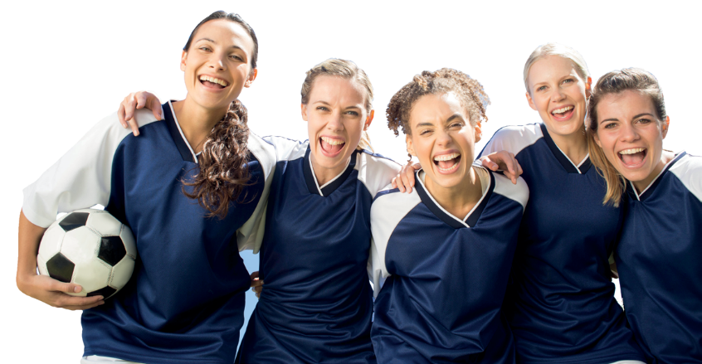
Complétez le texte suivant avec les mots de la liste ci-dessous. Ecrivez la bonne lettre dans chaque case.
permettent à tous de faire des connaissances et de créer des amitiés.
, en particulier,
L’aspect social du sport n’est pas négligeable. Les sports d’
qui est un
Le sport est important par exemple dans la lutte contre l’ grave problème de nos jours.
Si pour beaucoup, le sport est un passe-temps, il est aussi une des raisons
principales pour lesquelles ceux qui le pratiquent sont en bonne .

A | santé
B | copains
C | obésité
D | équitation
E | individuels
F | équipe
G | cardiaques

[3 marks]

La santé
2
1
En réponse au nombre d’adolescents qui souffrent d’obésité, Médic France a publié une page de conseils pour aider les parents de ces jeunes.
Complétez les phrases suivantes et écrivez la bonne lettre dans chaque case.
L’obésité chez les jeunes est devenue inquiétante. Comment l’éviter?
Si un adolescent a tendance à prendre du poids facilement, il faut s’assurer tout d’abord qu’il a un régime alimentaire équilibré. On doit éviter l’excès de matières grasses et de sucre. Il est important de savoir le nombre de calories que l’on consomme. Trop manger à table ou manger entre les repas n’est pas recommandé.
Une vie trop sédentaire contribue aussi à une prise de poids. Il est essentiel de ne pas passer la moitié de sa journée accroché au portable ou devant un écran. Le manque d’exercice est responsable d’un bon nombre de cas d’obésité. Encouragez vos enfants à pratiquer un sport régulièrement. Leur santé en dépend!

. Pour avoir un régime alimentaire équilibré, on ne doit pas …
1
2
1

A | compter les calories qu’on consomme.
B | manger trop de sucreries.
C | manger du tout de matières grasses.

. Il est recommandé de manger …
2
2
1

A | entre les repas.
B | à l’heure des repas seulement.
C | beaucoup à l’heure des repas.

. On nous conseille …
3
2
1

A | de faire de l’exercice de manière régulière.
B | de faire des recherches sur le problème de l’obésité sur son portable.
C | de pratiquer les mêmes sports que nos enfants.

[1 mark]

[1 mark]

[1 mark]

La famille
3
1
Lisez cet extrait de L’Étranger, un roman d’Albert Camus. Meursault, le personnage principal, visite l’asile* où sa mère vient de mourir. Lisez ce que le directeur lui dit, ainsi que les pensées de Meursault.
* l’asile = the nursing home
Il a ajouté: «Vous savez, elle avait des amis, des gens de son âge. Elle pouvait partager avec eux des intérêts qui sont d’un autre temps. Vous êtes jeune et elle devait s’ennuyer avec vous.»
C’était vrai. Quand elle était à la maison, maman passait son temps à me suivre des yeux en silence. Dans les premiers jours où elle était à l’asile, elle pleurait souvent. Mais c’était à cause de l’habitude. Au bout de quelques mois, elle aurait pleuré si on l’avait retirée de l’asile. Toujours à cause de l’habitude. C’est un peu pour cela que dans la dernière année, je n’y suis presque plus allé. Et aussi parce que cela me prenait mon dimanche – sans compter l’effort pour aller à l’autobus, prendre des tickets et faire deux heures de route.

Répondez aux questions en français.

. Qu’est-ce qui fait penser au directeur que la mère de Meursault s’ennuyait avec son fils?
1
3
1

[1 mark]

. Comment est-ce que la mère de Meursault a réagi quand elle est arrivée à l’asile?
2
3
1

[1 mark]

. Quel jour de la semaine Meursault allait-il voir sa mère?
3
3
1

[1 mark]

Les associations caritatives
4
1
Vous êtes en vacances en France dans la ville d’Apt. Vous lisez cette annonce de l’association caritative municipale de la ville dans le journal local.
Aidez-nous à aider les autres
Charité bien ordonnée commence par soi-même. Voilà un proverbe qui souligne bien l’importance des associations caritatives locales.
Nous abordons les problèmes du chômage, de la pauvreté et des sans-abri au niveau local.
Votre contribution à notre travail est vitale, que vous nous fassiez régulièrement des dons ou que vous vous portiez volontaire.
En effet, nous avons besoin d’argent mais aussi de bénévoles. Choisissez vous- même les jours où vous êtes disponible pour nous donner un coup de main.
Vous en tirerez une grande satisfaction personnelle.
Contactez-nous par téléphone au 02 68 94 32 ou par email à asscarApt@fr6.com.

Complétez les phrases suivantes et écrivez la bonne lettre dans chaque case.

. Le but principal de cette association est …
1
4
1

A | de venir en aide à ceux qui sont dans le besoin.
B | de recruter des bénévoles.
C | d’avoir un impact au niveau national.

. L’association …
2
4
1

A | fait des dons régulièrement.
B | recherche des volontaires.
C | vous demande de collecter de l’argent.

. Vous pouvez aider l’association …
3
4
1

A | les jours de semaine.
B | quand vous êtes libre.
C | le weekend.

[1 mark]

[1 mark]

[1 mark]

Section C Translation into English

Your friend has seen this post on Facebook. Translate it for him into English.
5
1
Le nombre de personnes qui vivent dans la pauvreté n’a pas cessé d’augmenter ces quelques dernières années. Nous devons faire quelque chose pour aider les gens les plus démunis. Ce que font les associations caritatives ne suffit plus. Le gouvernement devrait essayer de résoudre ce problème en créant de nouveaux emplois.

[9 marks]

END OF QUESTIONS

References
Q4. Extract from Madame Bovary, Gustave Flaubert Q6. Extract from L’Étranger, Albert Camus

